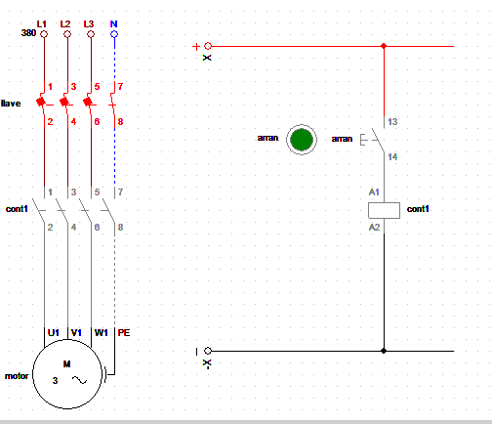
- Es un circuito de arranque de un motor trifásico. Las tres fases pasan por una llave y un contactor antes de llegar al motor .
A la derecha está el control: al presionar el botón verde , se cierra el contacto (la “puerta”) , se energiza la bobina del contactor y este permite que el paso de corriente al motor , haciendolo arrancar.

